1. Научиться искать фрактальную размерность.

Схемы информационного обеспечения.

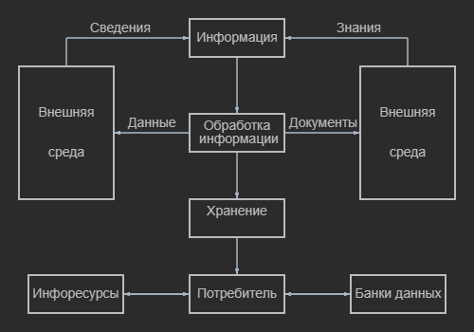

Данные и знания. Данные отвечают на вопрос что? где? когда?

Знания отвечают на вопрос как? почему?

Данные хранятся в виде фактов и значений.

Знания хранятся в виде правил и логических выражений

Внедрение любой ИС производится с целью повышения эффективности производственно-хозяйственной деятельности организации за счет обработки и хранения рутинной информации, автоматизации офисных работ, применение принципиально новых методов управления, основанных на моделировании действий специалистов организации при приятии решений методов ИИ экспертных систем, использование современных средств телекоммуникации: Эл. почты, мессенджеров, глобальных и локальных вычислительных сетей. Задачи обработки данных обеспечивают обычно рутинную обработку и хранение информации с целью выдачи регулярной или, по запросам, сводной информации, которая может потребоваться для управления объектом.

Автоматизация офисных работ предполагает наличие в информационной системе подсистем ведения картотек, обработки текстовой информации, машинной графики, передачи электронных сообщений, связи. Методы ИИ теоретически могут использоваться при решении задач, принятия управленческих решений, основой которых являются экспертные системы, использующие базы знаний, содержащие правила принятия решений, используемые специалистами. Вопросы? Что такое рутинная информация? – повторяющаяся (маршрут программы, выполнения одних и тех же действий, бухгалтерские ведомости (наборы значений этой информации нельзя отделить друг от друга, большие массивы однородной информации, при этом каждая единица информации должна соответствовать своему предназначению)).

Этапы развития информационных систем.

1.

|  |  |  |  |
| --- | --- | --- | --- |
| **Период,  года** | **Концепция использования информации** | **Вид ИС** | **Цель использования ИС** |
| 1950  -1960 | Обрабатывается поток документов на бумажных носителях | Обработка расчетных документов | Повышение скорости обработки документов, упрощение процедур обработки счетов, расчета зарплаты |
| 1960 -1970 | Частичное формирование отчетов | Управленческие системы для производственной информации | Формирование отчетности |
| 1970 -1980 | Контроль продаж на уровне управления | Система поддержки и принятия решения, системы для высшего звена управления | Поддержка при принятии решений |
| 1980 -2000 | Информация – стратегический ресурс, обеспечивающий конкурентное преимущество | Обработка стратегической информации, автоматизированные подразделения | Наличие конкурентного преимущества |
| 2000 -наст время | Безбумажный обмен информации, защита информации | MRP2 ERP1 ERP2 CSRP | Сокращение затрат управления бизнес-процессами предприятия, автоматизация бизнеса, планирование мощностей, интегрирования клиента в бизнес |

1950-1960 – началось поэтапное осознание значение информации. С этого момента начинают разрабатываться первые информационные системы. В первую очередь требовала обработки информация, связанная с выплатой заработной платы, реализовывалась с использованием счетных машинок. Переход на вычислительную технику сопровождался появление систем обработки данных. Системы обработки данных начинают использоваться в системах управления космическими ракетами, в системе обработки статических данных. Увеличение объема памяти ЭВМ привело к появлению первых баз данных.

1960-1970 – появляется периодическая расчетность, появляется ЭВМ широкого назначения, способная выполнять различные функции. Основные черты ИС того времени: использование ЭВМ 2го, 3го поколения, информационное обеспечение представляло собой массивы, файлы данных структура которых определялась программой, в которой они использовались. ПО было в виде специализированных прикладных программ. Архитектура системы – централизованная. Способ обработки – пакетная. Пользователь системы не имел непосредственного контакта с системой. Подготовка и ввод информации вводился персоналом самой системы. Недостатки: сильная взаимосвязь между программами и данными. Изменения в предметной области приводило к изменению структуры данных, что требовало изменения алгоритмов программы. Сложность согласования системы, разработанных в разное время

1980-1990 – Появляются системы, способные решать задачи планирования. Основы – базы данных. ПО состоит из подпрограмм и СУБД. Технические средства: ЭВМ 3-4 поколения, персональные ЭВМ. Средства разработки: процедурные языки программирования (расширенными языками работы с базами данных SQL, QBE – структурированные языки запросов) В архитектуре актуальны 2 варианта: персональная локальная ИС, централизованная ИС с системным доступом. В этот период появляется первый CASE – система автоматизированного проектирования программ систем. Недостатки: огромные вложения не привели к ожидаемому результату, соответствующему затратам, увеличение накладных расходов не привело к резкому увеличению производительности. Считалось, что внедрение ЭВМ приведет к уменьшению расходов. Фактически это привело к новому виду расчетности, что резко увеличило оборот документов и работы персонала при сокращающихся показателях выпуска продукции. Также внедрение ИС столкнулось с инертностью людей, нежеланию конечных пользователей менять привычный стиль работы, осваивать новые технологии. Новые умения: знания ПК, прикладных программ, способность постоянно повышать свою квалификацию.

1990 – бурное развитие ИС для бизнеса, появление интегрированных систем управления (SAD R3)

2000-... Развитие определенных ИС, возможность удаленной работы с ИС, электронный оборот документов, широкое применение цифровых областей, интеграция пользователей в системе.